Тема урока: | Cinema and movies
УМК: | О.В. Афанасьева, И.В. Михеева, К.М. Баранова "Rainbow English"
Класс: | 8
Тип урока: | Урок открытия нового знания
Цель урока: | Развитие коммуникативной компетенции учащихся по теме “Cinema and movies”; Развития лексических навыков
Формируемые универсальные учебные действия (УУД): | 1. личностные - формирование положительного отношения к познавательной деятельности  2.регулятивные - следить за правильностью своих ответов и ответов одноклассников, самостоятельно определять уровень своей активности на занятии, самостоятельно формулировать цели и задачи  3. познавательные - познакомиться с примерами британского кинематографа  4. коммуникативные - отвечать на вопросы учителя, составлять диалоги и монологи
Планируемый результат: | Умение использовать лексические единицы по теме “Cinema and movies” в коммуникативной ситуации. Уметь использовать изученные слова для рассказа о своем любимом фильме
Основные понятия: | Лексика: Comedy, horror, anime, action/thriller, drama, documentary, cartoon, adventure, (main) actor, (main) actress, go to the cinema
Ресурсы основные и дополнительные: | Учебник Английский язык: Учебник «Английский язык» серия "Rainbow English", 8 класс, Авторы: О.В. Афанасьева, И.В. Михеева, К.М. Баранова
Формы организации работы на занятии: | Фронтальный, индивидуальный и парный форматы работы

Этап урока | Деятельность учителя и учеников | Результаты | Тайминг
1. Организационный этап  Приветствие  Фонетическая разминка  Целеполагание  Мотивация | Good morning, dear boys and girls. I am glad to see you. Let’s start our lesson!  Look at the board and repeat after me all together. (“I saw a kitten eating chicken in the kitchen.”)  Ученики повторяют скороговорку хором за учителем.  Now turn to your study-buddy and repeat the tong-twister to each other as quick as you can.  Ученики поворачиваются к соседу по парте и произносят скороговорку.  Now … (name of student) read the tong-twister, please.  Учитель называет нескольких учеников для индивидуального произнесения.  Look at the slide, please.  Ученики смотрят на интерактивную доску и угадывают тему занятия, описывая картинку.  What can you see in the picture? What topic are we going to discuss today? Right, today we are going to discuss … . Our goals are... .  После определения целей урока учитель задает наводящие вопросы, настраивая учеников на тему.  Are you keen on watching movies? How often do you go to the cinema? What is your favorite movie? Do you prefer to watch a movie alone or with your friends or family? | Формирование положительного настроя на работу на уроке.  Проводится фонетическая разминка на базе скороговорки во фронтальной, парной и индивидуальной формах.  Обучающиеся самостоятельно определяют тему урока на основе представленной картинки и наводящих вопросов учителя. Формулируют тему урока“Cinema and movies”. Определяют цели урока: изучить новую лексику по теме занятия.  Мотивация учеников к изучению темы урока. | 3 минут  3 минуты  2 минуты
2. Работа с информацией (информационно – аналитический)  Презентация новых знаний | Thank you for your answers! Now look at the white board, repeat the words all together after me.  Ученики повторяют слова хором за преподавателем.  Now … (name of student) pronounce the word, please.  Учитель называет нескольких учеников для индивидуального произнесения.  Точно так же учитель проделывает с остальными жанрами кино.  Now, let’s do a quiz. Look at the picture and choose the word or phrase that it illustrates. What genre is this? Right, this is a comedy movie.  То же самое учитель проделывает и с остальными вопросами. Учитель следит, чтобы ученики давали ответ полными предложениями.  Well done! What is your favorite genre of movies? What is your favorite movie? Answer these questions in the groups of 4 and then report the answers of your groupmates. You have 2 minutes to do the task.  Учитель выносит вопрос на доску и организует групповую работу для ответа на вопросы, затем опрашивает нескольких учеников из каждой команды про другого участника группы.  … (name of the student) what is …’s (name of another student) favorite movie genre? | Учащиеся узнают новую лексику по теме урока и отрабатывают произношение в коллективной, групповой и индивидуальной формах.  Первичная проверка понимания новой лексики.  Использование изученных лексических единиц в коммуникативной ситуации. | 12 минут
3. Контроль. Проверка сформированности лексических навыков. | Great! You all have your own tastes in movies. Now you know the genres of movies, but how can we describe our favorite movies? Look at the pictures and match them with words of description. You have 4 minutes to do the task.  Учитель раздает группам учеников картинки и карточки со словами и словосочетаниями, ученики обсуждая в группах сопоставляют картинки и описывающие их слова и словосочетания.  Для проверки задания учитель выводит на экран картинку, каждый участник одной из групп составляет предложение называя одно из слов или словосочетаний с карточки, которую они сопоставили с картинкой. Следующую картинку характеризует следующая группа.  Are you ready? Let’s check your answers together. Each person of the group makes a sentence using the words and phrases from a card. … (name of the student) what can you say about this genre? Right, comedies make laugh.  Учитель следит чтобы ученики отвечали полными предложениями.  Great job! Now complete this short text about a movie with words of description. You have 4 minutes to do the task.  Ученики работают индивидуально и заполняют текст. Затем фронтально проверяют с учителем, на доске появляются ответы. |  | 15 минут
4. Рефлексия и домашнее задание | Учитель предлагает оценить работу учащихся с помощью сигнала большим пальцем руки. Палец вверх указывает «было интересно и я активно участвовал», палец повернут вбок «было непросто, но я узнал новое по теме».  What do you think about your work at today’s lesson? Show your thumb up if you worked actively and the lesson was interesting and show your thumb sideways if the lesson wasn’t easy for you, but you have learnt new words.  Учитель выставляет оценки за работу на уроке.  Учитель дает домашнее задание: выполнить кроссворд по изученным на уроке словам. Используя пример текста из задания написать короткий рассказ про свой любимый фильм (4-5 предложений) используя изученные слова на уроке.  Thank you for the lesson! See you next time. | Учащиеся осуществляют самооценку процесса и результатов собственной деятельности на уроке.  Объяснение домашнего задания.  Прощание | 5 минут

Для учителя:
Задание 1: Приветствие и фонетическая зарядка, введение в тему урока (8 минут) (1-3 слайд)
Задание 2: Презентация новой лексики по теме (4 минуты) (4-12 слайд)
Задание 3: Первичная проверка понимания: квиз (4 минуты) (13-34 слайд)
Задание 4: Выведение новой лексики в устную речь (4 минуты) (35 слайд)
Задание 5: Проверка сформированности лексического навыка в группах (сопоставление слов и картинок); проверка (4+4 минуты) (36-51)
Задание 6: Проверка сформированности лексического навыка на заполнении пропусков в тексте (индивидуальная работа и фронтальная проверка) (7 минут)
Задание 7: Рефлексия и дз (5 минут)
Раздаточный материал:
Across:
1. A nonfictional film about true/historical facts of life
5. A male person that acts in a movie
6. A scary movie in a dark colours that makes you feel fear
9. A love story about romantic relationship with some sad moments
Down:
2. A female person that acts in a movie
3. An animated movie for children with not real characters
4. A movie showing beautiful nature based on historical myths and finding the lost treasure
7. A cartoon animation based on Japanese conic book with characters with big eyes
8. A humorous and funny movie that makes people laugh
 |  |  |  |  |  |  |  |  |  |  |  |  |  |  |  | 8
 |  |  |  |  |  |  |  |  |  | 7
 |  |  |  |  |  |  | 9
 |  |  |  |  |  | 4
 |  |  |  |  |  |  |  | 3 |  |  |  |  |  | 2
 |  |  |  |  | 1
 |  |  |  |  |  |  |  |  |  |  | 5
6

 |  |  |  |  |  |  |  |  |  |  |  |  |  |  |  | 8
 |  |  |  |  |  |  |  |  |  |  |  |  |  |  |  | c
 |  |  |  |  |  |  |  |  |  | 7 |  |  |  |  |  | o
 |  |  |  |  |  |  | 9 | d | r | a | m | a |  |  |  | m
 |  |  |  |  |  | 4 |  |  |  | n |  |  |  |  |  | e
 |  |  |  |  |  | a |  | 3 |  | i |  |  |  | 2 |  | d
 |  |  |  |  | 1 | d | o | c | u | m | e | n | t | a | r | y
 |  |  |  |  |  | v |  | a |  | e |  |  |  | c
 |  |  |  |  |  | e |  | r |  |  | 5 | a | c | t | o | r
 |  |  |  |  |  | n |  | t |  |  |  |  |  | r
 |  |  |  |  |  | t |  | o |  |  |  |  |  | e
 |  |  |  |  |  | u |  | o |  |  |  |  |  | s
6 | h | o | r | r | o | r |  | n |  |  |  |  |  | s
 |  |  |  |  |  | e

Comedy | Makes people laugh, funny, humorous
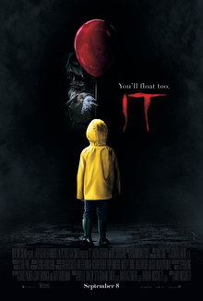  Horror | Scary, feeling of fear, in dark colours
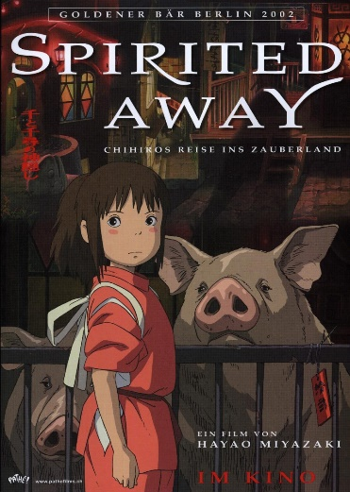  Anime | Japanese conic book, characters with big eyes, cartoon animation
Action/thriller | Exciting, brutal, thrilling
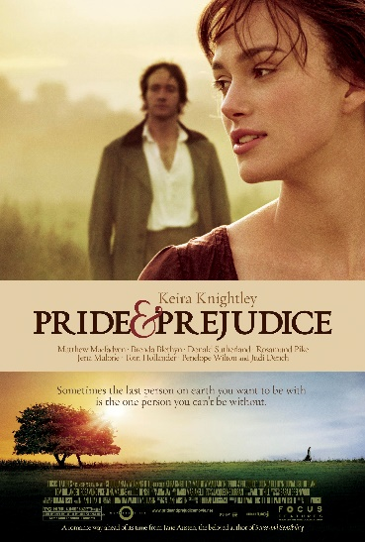  Drama | Love story, sad, romantic
Documentary | True, historical, nonfictional
Cartoon | Animated, for children, characters are not real
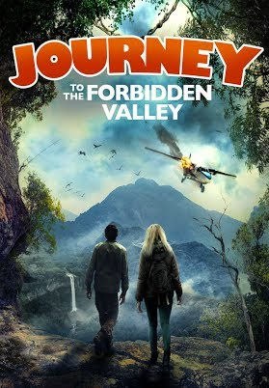  Adventure | Nature, historical myths, find the lost treasure

